Menza na pragu

Specifikacija zahteva

Verzija 1.0

Pregled izmena

|  |  |  |  |
| --- | --- | --- | --- |
| **Datum** | **Verzija** | **Opis** | **Autor** |
| 29.03.2021 | Nacrt | Inicijalna verzija | Miroslav, Damir i Stefan |
| 01.04.2021 | 1.0 | Dopunjena i prerađena verzija | Miroslav, Damir i Stefan |
|  |  |  |  |
|  |  |  |  |

Sadržaj

1. Cilj dokumenta 4

2. Opseg dokumenta 4

3. Reference 4

4. Pregled slučajeva korišćenja 4

5. Profili korisnika 4

5.1 Administrator 4

5.2 Radnik u menzi 5

5.3 Dostavljač 5

5.4 Član menze 5

6. Opis slučajeva korišćenja 5

6.1 Odabir jezika 5

6.2 Naručivanje 5

6.3 Uplata novca 6

6.4 Komentarisanje 6

6.5 Praćenje narudžbine 7

6.6 Potvrda dostave 7

6.7 Prijem narudžbine 7

6.8 Prosleđivanje narudžbine 8

6.9 Održavanje menija 8

6.10 Prijavljivanje na sistem 9

6.11 Registracija 9

6.12 Održavanje aplikacije 11

6.13 Konfigurisanje aplikacije 11

7. Dodatni zahtevi 12

7.1 Funkcionalnost 12

7.2 Upotrebivost 12

7.3 Pouzdanost 12

7.4 Performanse 12

7.5 Podrška i održavanje 13

7.6 Ograničenja 13

Specifikacija zahteva

# Cilj dokumenta

Cilj ovog dokumenta je specifikacija zahteva u pogledu detaljnog opisa slučajeva korišćenja aplikacije Menza na pragu.

# Opseg dokumenta

Dokument se odnosi na aplikaciju Menza na pragu koja će biti razvijena od strane Quickpix tima. Namena aplikacije je da omogući korisnicima jednostavno naručivanje i dostavu hrane iz menze kada nisu u mogućnosti da idu u linijski restoran.

# Reference

Spisak korišćene literature:

1. D01_Predlog_Projekta.
2. D02_Vizija_Sistema.
3. D03_Raspored_Aktivnosti.
4. D03_Plan_Realizacije.

# Pregled slučajeva korišćenja

Osnovni UML dijagram koji prikazuje korisnike i slučajeve korišćenja aplikacije Menza na pragu prikazan je na sledećoj slici:

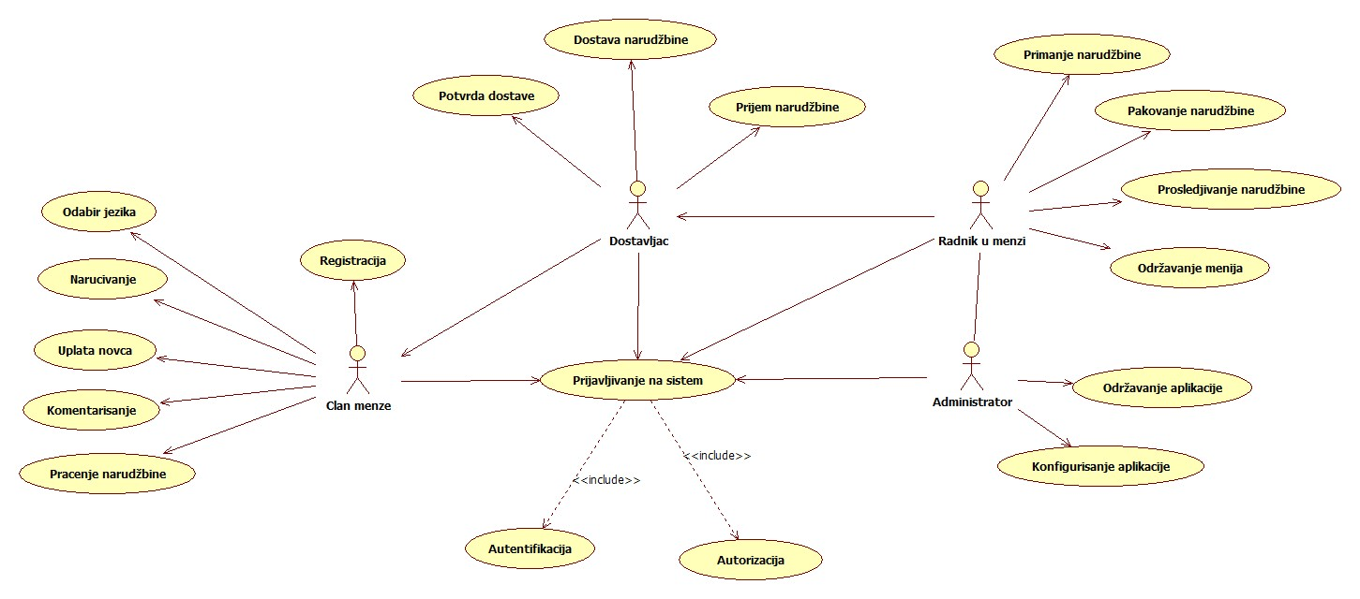

# Profili korisnika

Identifikovani su sledeći profili korisnika aplikacije Menza na pragu:

## Administrator

Administrator je specijalni profil korisnika koji ima pristup svim funkcionalnostima aplikacije, tj. može se naći u ulozi bilo kog korisnika aplikacije. Uloga administratora je održavanje i konfigurisanje aplikacije, kao i obrada komentara korisnika u cilju poboljšanja korisničkog iskustva. U ulozi administratora se najčešće može naći upravnik menze.

## Radnik u menzi

Radnik u menzi obuhvata funkcionalnosti sistema koje se odnose na primanje, pakovanje i prosleđivanje narudžbine kao i održavanje menija. Takođenarudžbinu predaje dostavljaču uz informacije o poručiocu (broj telefona, adresa, ime, prezime). U mogućnosti je da prijavi kvar aplikacije administratoru ali i da primi primedbe od strane istog.

## Dostavljač

Uloga dostavljača je da primi narudžbinu, da je dostavi poručiocu uz potrebne informacije koje je dobio od radnika u menzi, kao i da pošalje povratnu informaciju o uspešnosti dostave.

## Član menze

Član menze je osnovni profil korisnika koji sa najmanjim skupom funkcionalnosti na raspolaganju. Korisnici ovog tipa pristupaju aplikaciji u cilju pregleda aktuelnog menija, odabira željene hrane za taj dan i uplate novca na kartici. Takođe mu je omogućeno komentarisanje kvaliteta usluge i praćenje narudžbine.

# Opis slučajeva korišćenja

## Odabir jezika

**Kratak opis:**

Izbor između srpskog i engleskog jezika za prikaz sadržaka aplikacije.

**Akteri:**

Radnik u menzi, Dostavljač, Član menze, Administrator.

**Preduslovi:**

Nema.

**Osnovni tok:**

1. Korisnik bira opciju za promenu jezika za prikaz informacija sa bilo koje stranice aplikacije.
2. Tekuća stranica se osvežava i prikazuje na izabranom jeziku.

**Izuzetci:**

Nema.

**Posledice:**

Jezik je promenjen.

## Naručivanje

**Kratak opis:**

Naručivanje željene hrane.

**Akter:**

Član menze.

**Preduslovi:**

Registrovanje na sistem kao član menze.

**Osnovni tok:**

1. Korisnik bira hranu koju želi da poruči.
2. Prosleđuje porudžbinu.
3. Potvrđuje porudžbinu.

**Izuzetci:**

Nema.

**Posledice:**

Porudžbina je poslata i korisnik je očekuje.

## Uplata novca

**Kratak opis:**

Uplata novca na kartici koji se koristi za plaćanje obroka.

**Akter:**

Član menze.

**Preduslovi:**

Registrovanje na sistem kao član menze.

**Osnovni tok:**

1. Korisnik bira opciju za uplatu novca na kartici.
2. Prikazuje se stranica sa formom za unos podataka o plaćanju.
3. Potvrda plaćanja nakon popunjavanja adekvatne forme.
4. Dobijanje povratne informacije o statusu uplate.

**Izuzetci:**

Zgužvan novac u slučaju uplate na kešomatu ili pogrešno uneti podaci u slučaju online uplate.

**Posledice:**

Korisnik ima na raspolaganju novac koji može da iskoristi za kupovinu obroka.

## Komentarisanje

**Kratak opis:**

Ostavljanje utiska o kvalitetu dostave.

**Akter:**

Član menze.

**Preduslovi:**

Registrovanje na sistem.

**Osnovni tok:**

1. Naručivanje.
2. Komentarisanje izvršene dostave u odgovarajućoj sekciji za komentare.

**Izuzetci:**

Nema.

**Posledice:**

Ukoliko je komentar adekvatan postoji mogućnost da se poboljšaju usluge dostave kao i sama hrana.

## Praćenje narudžbine

**Kratak opis:**

Prikaz lokacije dostavljača.

**Akter:**

Član menze.

**Preduslovi:**

Registrovanje na sistem kao član menze.

**Osnovni tok:**

1. Korisnik bira opciju za prikaz lokacije dostavljača.
2. Prikazuje se stranica sa lokacijom dostavljača.

**Izuzetci:**

Nema.

**Posledice:**

Tekuća stranica je stranica sa lokacijom dostavljača.

## Potvrda dostave

**Kratak opis:**

Dostavljač preko odgovarajuće stranice pritiskom na dugme potvrđuje uspešnost dostave.

**Akter:**

Dostavljač.

**Preduslovi:**

Registrovanje na sistem kao dostavljač.

**Osnovni tok:**

1. Korisnik bira opciju za potvrdu dostave.
2. Prikazuje se stranica za potvrđivanje dostave.
3. Dostavljač pritiskom na dugme izvršava željenu akciju.
4. Pojavom odgovarajućeg prozora dostavljač zna da je uspešno izvršio potvrdu.

**Izuzetci:**

Nema.

**Posledice:**

Uspešno završen proces dostave.

## Prijem narudžbine

**Kratak opis:**

Primanje narudžbine od korisnika aplikacije (radnik u menzi) ili od radnika u menzi (dostavljač).

**Akteri:**

Dostavljač, radnik u menzi.

**Preduslovi:**

Registrovanje na sistem kao dostavljač ili radnik u menzi.

**Osnovni tok:**

1. Radnik u menzi prati odgovarajuću stranicu sa narudžbinama a dostavljač čeka obaveštenje o prijemu narudžbine.
2. Kada pristigne narudžbina otpočinje se sa prirpemom narudžbine.

**Izuzetci:**

Nema.

**Posledice:**

Obrada pristigle narudžbine.

## Prosleđivanje narudžbine

**Kratak opis:**

Radnik u menzi prosleđuje narudžbinu dostavljaču.

**Akter:**

Ranik u menzi.

**Preduslovi:**

Registrovanje na sistem kao radnik u menzi.

**Osnovni tok:**

1. Radnik u menzi obaveštava dostavljača o spremnoj narudžbini.
2. Predaja narudžbine uz propratne informacije o poručiocu.

**Izuzetci:**

Nema.

**Posledice:**

Narudžbina je obrađena i na putu je ka poručiocu.

## Održavanje menija

**Kratak opis:**

Ažuriranje aktuelnog menija na dnevnom nivou.

**Akter:**

Radnik u menzi.

**Preduslovi:**

Registrovanje na sistem kao radnik u menzi.

**Osnovni tok:**

1. Provera dostupne hrane za taj dan.
2. Ažuriranje menija na stranici kroz adekvatan interfejs.

**Izuzetci:**

Nema.

**Posledice:**

Koenzistentnost informacija o aktuelnom meniju.

## Prijavljivanje na sistem

**Kratak opis:**

Prijavljivanje korisnika u aplikaciju u cilju pristupa specifičnim funkcijama koje zahtevaju autorizaciju.

**Akteri:**

Član menze, Dostavljač, Radnik u menzi, Administrator.

**Preduslovi:**

Korisnik nije trenutno prijavljen.

**Osnovni tok:**

1. Pristupa se sajtu aplikacije.
2. Prikazuje se forma za prijavljivanje.
3. Korisnik unosi korisničko ime i lozinku, te nakon toga aktivira komandu *Prijavi se*.
4. Uneti podaci se proveravaju [izuzetak: pogrešno korisničko ime i/ili lozinka].
5. Generiše se jedinstveni token korisnika (JWT).
6. Učitava se osnovna stranica aplikacije koju svi akteri mogu videti.

**Izuzetci:**

[*Pogrešno korisničko ime i/ili lozinka*] Prikazuje se obaveštenje na formi za prijavljivanje.

**Posledice:**

Korisnik je prijavljen u aplikaciju i ima pristup specifičnim opcijama u skladu sa svojim privilegijama.

## Registracija

**Kratak opis:**

Članovi menze kreiraju nalog kako bi mogli da krenu sa korišćenjem aplikacije.

**Akter:**

Član menze.

**Preduslovi:**

Korisnik nije registrovan u bazi podataka.

**Osnovni tok:**

1. Pristupa se sajtu aplikacije i bira se opcija za registraciju.
2. Korisnik unosi svoje podatke.
3. Na osnovu unetih podataka vrši se provera da li korisnik sa unetim brojem kartice postoji u bazi podataka.
4. Dobijanje povratne informacije o uspešnosti registrovanja na sistem.
5. Usled uspešne registracije generiše se jedinstveni token korisnika (JWT).
6. Učitava se osnovna stranica aplikacije koju svi akteri mogu videti.

**Izuzetci:**

Korisnik ne poseduje karticu za menzu i time se ne može registrovati ni koristiti usluge aplikacije.

**Posledice:**

Korisnik je napravio nalog koji će koristiti za dalje korišćenje aplikacije.

**Dijagram sekvence:**

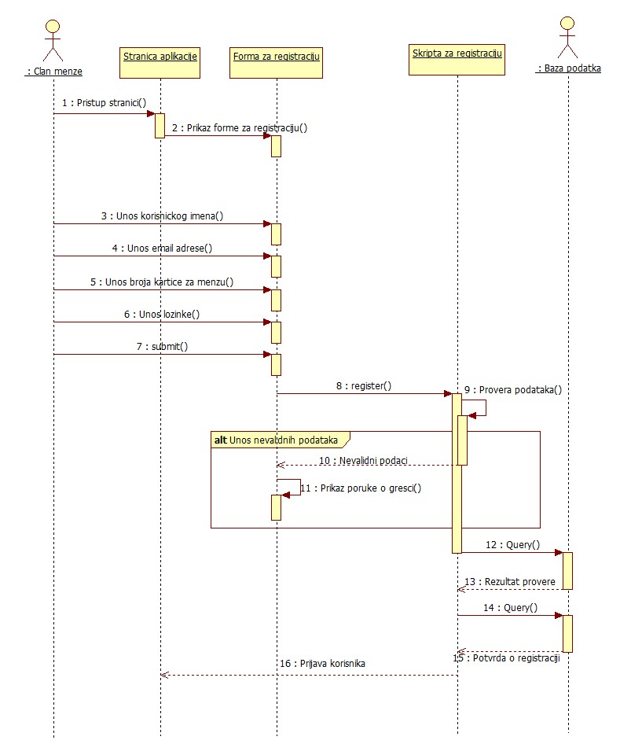

## Održavanje aplikacije

**Kratak opis:**

Funkcionisanje aplikacije u svakom trenutku i brzo reagovanje na prijavljene greške i komentare.

**Akter:**

Administrator.

**Preduslovi:**

Registrovanje na sistem kao administrator.

**Osnovni tok:**

1. Administrator pristupa stranici koja prikazuje prijavljene greške.
2. Iz liste grešaka bira grešku koju počinje da rešava.
3. Po završetku procesa ispravljanja greške vrši ažuriranje aplikacije.
4. Rešenu grešku odklanja iz liste.

**Izuzetci:**

Trenutno nema grešaka u aplikaciji.

**Posledice:**

Aplikacija ostaje funkcionalna.

## Konfigurisanje aplikacije

**Kratak opis:**

Registrovanje zaposlenih, izmena podataka u bazi (izmena menija), dodavanje novih funkcionalnosti ukoliko je to potrebno.

**Akter:**

Administrator.

**Preduslovi:**

Registrovanje na sistem kao administrator.

**Osnovni tok:**

1. Administrator dobija podatke koje treba da unese u bazu podataka.
2. Pristupa bazi podataka preko odgovarajućeg interfejsa.
3. Vrši unos podataka.
4. Šalje zahtev bazi klikom na odgovarajuće dugme.
5. Podaci se upisuju u bazu ako prethodno nisu postojali ili se ažuriraju prethodno dodati podaci novim.
6. Dobija se povratna informacija o uspešnosti zahteva koja će biti prikazana na stranici.

**Izuzetci:**

[*Podaci nisu validni*] Prikazuje se poruka o grešci na trenutnoj stranici.

**Posledice:**

Podaci su uspešno dodati u bazu podataka.

**Dijagram sekvence:**

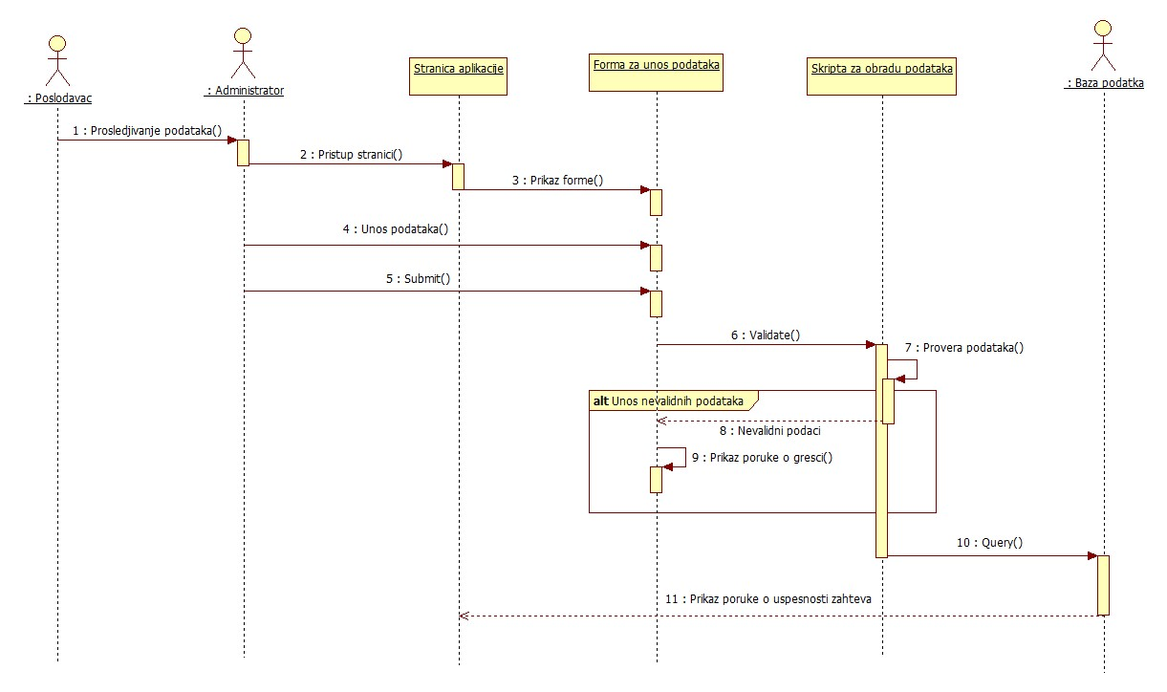

# Dodatni zahtevi

## Funkcionalnost

U ovom odeljku su specificirani funkcionalni zahtevi koji su zajednički za više slučajeva korišćenja.

Aplikacija Menza na pragu ne zahteva nikakve dodatne funkcionalnosti.

## Upotrebivost

U ovom odeljku su specificirani zahtevi koji su vezani za, ili utiču na upotrebivosti sistema koji se razvija.

**Korisnički interfejs prilagođen korisniku:**

Korisnički interfejs aplikacije Menza na pragu će biti dizajniran tako da bude omogućeno jednostavno i intuitivno korišćenje bez potrebe za organizovanjem dodatne obuke.

## Pouzdanost

U ovom odeljku su specificirani zahtevi u pogledu pouzdanosti sistema koji se razvija.

**Dostupnost:**

Aplikacija Menza na pragu će biti dostupna 24 časa dnevno, 7 dana u nedelji. Vreme kada aplikacija nije dostupna ne sme da pređe 15%.

**Srednje vreme između otkaza:**

Srednje vreme između dva sukcesivna otkaza ne sme da padne ispod 72 sata.

## Performanse

U ovom odeljku su specificirani zahtevi koji definišu željene performanse sistema koji se razvija.

**Broj korisnika koji simultano pristupaju:**

Sistem će da podrži do 1000 simultanih pristupa korisnika aplikaciji.

**Vreme odziva za pristup bazi podataka:**

Vreme potrebno za pristupanje bazi podataka u cilju izvršenje nekog upita ne sme da veće od 5 sekundi.

## Podrška i održavanje

U ovom odeljku su specificirani zahtevi koji treba da poboljšaju stepen podrške i mogućnost održavanja sistema koji se razvija.

Aplikacija Menza na pragu ne zahteva posebnu podršku i održavanje.

## Ograničenja

U ovom odeljku su specificirana ograničenja kojih se treba pridržavati pri projektovanju sistema koji se razvija.

**Hardverska platforma:**

Klijentski deo sistema treba da ima mogućnost izvršavanja na bilo kom PC, mobile, tablet i laptop računaru sa minimum Pentium II procesorom i 128 MB RAM memorije.

Serverski deo sistema će raditi na PC računaru sa procesorom AMD Ryzen 5 i 8GB RAM memorije.

**Tipovi Web čitača:**

Klijentski deo aplikacije Menza na pragu će biti optimizovan za sledeće Web čitače: Google Chrome, Opera, Edge, Safari kao i Firefox (Mozilla).